**Analýza prvního roku implementace společného vzdělávání I**

**Obsah**

**Úvod – legislativní kontext** 1

**I.** **Hlavní statistické údaje a kvalitativní zjištění** 1

**Mateřské školy** 1

**Vybrané přechody žáků ze speciálních škol do jiných ZŠ** 7

**Střední školy** 8

**Ostatní školy a školská zařízení** 11

**Souhrnný pohled na vykazovaná podpůrná opatření** 11

**Přehled podpůrných opatření typu B (pomůcky, speciální učebnice a kompenzační pomůcky) ve školním roce 2016/17** 12

**Souhrnný pohled na první rediagnostiky do 31. 3. 2017** 13

**Vydávání doporučení pro vzdělávání žáků se speciálními vzdělávacími potřebami a revizní pracoviště** 16

**II.** **Ekonomické údaje** 20

**III.** **Další vzdělávání pedagogických pracovníků** 22

**IV.** **Hlavní závěry analýzy prvního roku implementace společného vzdělávání** 23

## **Úvod – legislativní kontext**

Nové pojetí vzdělávání dětí, žáků a studentů (dále jen žáků) se speciálními vzdělávacími potřebami (dále jen SVP) umožnila od 1. září 2016 účinná novelizace § 16 zákona č. 561/2004 Sb., o předškolním, základním, středním, vyšším odborném a jiném vzdělávání (školský zákon). Blíže bylo vzdělávání těchto žáků upraveno vyhláškou č. 27/2016 Sb., o vzdělávání žáků se speciálními vzdělávacími potřebami   
a žáků nadaných.

Došlo i k novelizaci vyhlášky č. 364/2005 Sb., o vedení dokumentace škol a školských zařízení a školní matriky a o předávání údajů z dokumentace škol a školských zařízení a ze školní matriky (vyhláška o dokumentaci škol a školských zařízení), která upravuje rozsah evidovaných údajů o dětech, žácích a studentech školami a školskými zařízeními (dále jen školy) a vymezuje množství údajů předávaných státní správě. Novelizace byla provedena především s ohledem na zajištění nezbytných údajů potřebných pro financování celého konceptu prostřednictvím tzv. podpůrných opatření a s důrazem na minimalizaci administrativní zátěže.

Cílem legislativních změn bylo zlepšení podmínek pro vzdělávání žáků se speciálními vzdělávacími potřebami, zejména rozšíření podpory při jejich vzdělávání v běžných školách systémem podpůrných opatření, který doplní personální i materiální podmínky ve školách. Systém podpory byl významně posílen financováním podpůrných opatření státem prostřednictvím normované finanční náročnosti jednotlivých podpůrných opatření. Vzdělávání má respektovat zájem žáka a vycházet z jeho možností, proto zákon zachoval také upravené podmínky pro vzdělávání žáků se závažnými formami znevýhodnění (postižení) v § 16 odst. 9 školského zákona.

Novela rozšířila podporu žáků se speciálními vzdělávacími potřebami jednak o zákonem daná podpůrná opatření, jednak o definování skupin žáků, kterým je podpora poskytována, a dále podporu rozšířila i na školská zařízení. Nositelem změn se stala školská poradenská zařízení (PPP   
a SPC) a realizátorem pedagogové všech škol ve spolupráci se zákonnými zástupci a žáky (dětmi, studenty).

# **Hlavní statistické údaje a kvalitativní zjištění**

Termínem individuální integrace rozumíme v rámci této kapitoly zařazení dětí/žáků/studentů se SVP do výuky v běžných třídách, skupinovou integrací pak jejich zařazení do tříd zřízených podle § 16 odst. 9 (dále jen speciální třídy) při běžných školách.

Pohled na SVP jako celek před a po účinnosti inkluzivní novely je nesouměřitelný, a to především s ohledem na jejich odlišné vymezení, strukturu a pojetí některých charakteristik (např. sociálního znevýhodnění). V datech se uvádí jen souměřitelné počty dětí podle druhu (a stupně) znevýhodnění vymezené ve školském zákoně v § 16 odst. (Z16/9), dříve zdravotního postižení. Stávající členění znevýhodnění zahrnuje i další druhy znevýhodnění žáků, která se neuvádí v § 16 odst. 9 ŠZ.

## **Mateřské školy**

Podíly dětí se speciálními vzdělávacími potřebami podle § 16 odst. 9 (dále Z16/9) dlouhodobě oscilují kolem 2,8 %, ale **podíly** těchto **dětí individuálně integrovaných do běžných tříd se meziročně zvyšují**   
– viz následující tabulka.

***Počet a podíl dětí se znevýhodněním podle § 16 odst. 9 v MŠ v letech 2010/11 až 2016/17 (data k 30. 9. daného školního roku):***

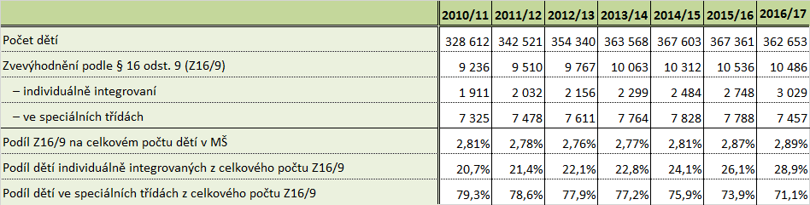

**V mateřských školách rostou podíly dětí individuálně integrovaných do běžných tříd dlouhodobě.** Tabulka dokládá mj. trend poklesu podílu dětí ve speciálních třídách a růst podílu dětí individuálně integrovaných v běžných třídách v posledních sedmi letech, včetně prvního roku implementace společného vzdělávání, kdy nedošlo k odchylce od uvedeného trendu.

U MŠ došlo **k celkovému poklesu dětí,** mírně poklesl i počet dětí se zdravotním znevýhodněním (10536/10486), přesto došlo k posílení počtu individuálně integrovaných dětí z původních 2748 na 3029 a snížil se i počet dětí zařazovaných do speciálních tříd z původních 7788 na 7457.

#### Děti se speciálními vzdělávacími potřebami a nadané děti v MŠ ve školním roce 2016/17

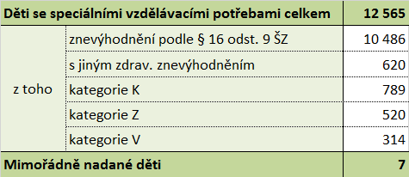

Z pohledu celkových počtů dětí se SVP navštěvovalo MŠ ve školním roce 2016/17 celkem **12 565** dětí. U většiny z nich (10 486) bylo zjištěno Z16/9 na základě vyšetření školským poradenským zařízením. Dětí s jiným (zdravotním) znevýhodněním, než je uvedeno v § 16 odst. 9 školského zákona, bylo evidováno celkem **620.** Dále zde bylo vykázáno **1 623 dětí, jejichž znevýhodnění souvisí s kulturním prostředím (789), jinými životními podmínkami v rodině dítěte (520), případně jejich znevýhodnění vyplývá z kombinace více faktorů (314).** Mimořádné nadání bylo vykázáno jen u 7 dětí MŠ.

K **30. 9. 2016** vykázaly MŠ **2 298 asistentů pedagoga ve výši 1 605,8 přepočtených úvazků**. **Z celkového součtu úvazků asistentů pedagoga** vykázaného všemi školami (8 831,2) tak připadalo téměř **18,2 % na MŠ.** V průběhu školního roku však MŠ četně vykazovaly poskytování podpůrných opatření typu „Asistent pedagoga“. Jaký podíl úvazků asistentů pedagoga však připadal na zcela nové asistenty a jaký na asistenty, u nichž pouze došlo s rediagnostikou dětí k tzv. překlopení pod nový systém financování SVP, bude možné spolehlivě vyhodnotit až na základě údajů ze zahajovacích výkazů ke školnímu roku 2017/18. **Počet asistentů pedagoga všech úrovní škol (MŠ, ZŠ, SŠ) v posledních letech nepřetržitě roste** (jen od školního roku 2010/11 se zvýšil o 5 212,2 úvazku, tedy o více než   
144,0 %).

Nejčastěji byla dětem se speciálními vzdělávacími potřebami doporučována PO (podpůrná opatření) 1. stupně.

**Nejčastěji vykazovaným konkrétním PO** **v období školního roku 2016/17** byl ze strany MŠ **Asistent pedagoga sdílený ve škole (úvazek 0,50).** Celkem se jednalo o 433 případů, z nichž 404 (93,3 %) bylo spojeno s požadavkem na finanční prostředky. Následují **Pedagogická intervence ve škole** (jedna hodina) - (požadováno 282/skutečně přiznáno 255), **Pomůcky pro rozvoj řeči** (281/39) a **Asistent pedagoga sdílený ve škole (úvazek 0,75) -** (271/250). Z hlediska počtu PO jako celku sice zcela dominují různá PO typu učební a kompenzační pomůcky (dále jen POB) - (66 %), z pohledu nákladovosti však PO personálního charakteru (dále jen POA), která jsou spojena s vysokou normovanou finanční náročností. Jedná se především o **PO typu Asistent pedagoga, kterých MŠ vykázaly nově v průběhu školního roku v přepočtu na úvazky 764,3, z toho 91,3 % s finančními nároky (roční nákladovost odpovídá více než 262,3 mil. Kč).**

**Za sledované období došlo v MŠ k významnému poklesu počtu dětí s narušenou komunikační schopností (vady řeči) o 4,5 % a naopak k nárůstu počtu dětí s autismem o 6,7 %.**

**Základní školy**

#### Základní školy ve školním roce 2015/16

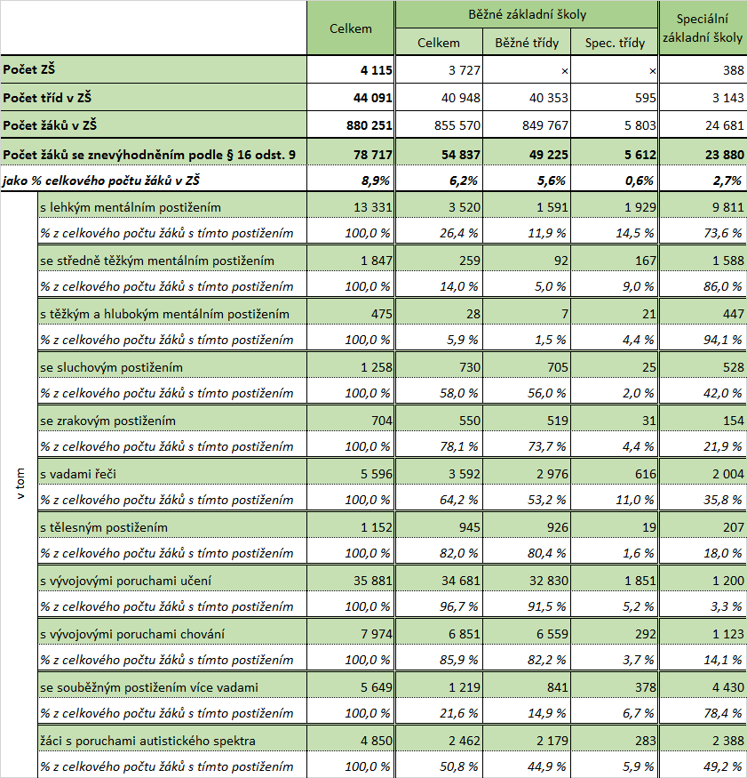

#### Základní školy ve školním roce 2016/17

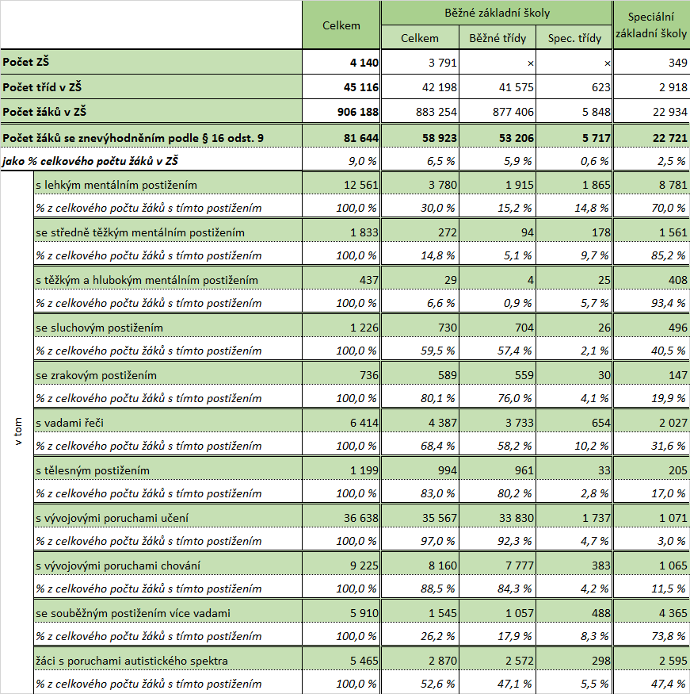

Meziroční srovnání údajů o žácích se SVP ve školním roce 2015/16 a 2016/17 (podzimní matrika) neukázalo žádné speciální výkyvy, a to ani v případě **žáků s LMP**, jejichž počet **meziročně poklesl o 770 žáků.** Počet žáků s LMP klesá dlouhodobě – od školního roku 2010/11 klesl o 4 736 žáků (v průměru tedy o zhruba 677 ročně). Růst celkového počtu žáků se Z16/9 je dlouhodobým trendem a promítají se do něj především nárůsty počtu žáků s diagnostikovanými vývojovými poruchami učení a chování, s vadami řeči a s poruchami autistického spektra (nárůst o 9 272 žáků, resp. o více než 25 %). Stejně tak je i dlouhodobým trendem snižující se podíl žáků se Z16/9 vzdělávajících se ve speciálních ZŠ.

#### Základní školy ve školním roce 2016/17 – jarní matrika (stav k 31. 3. 2017)

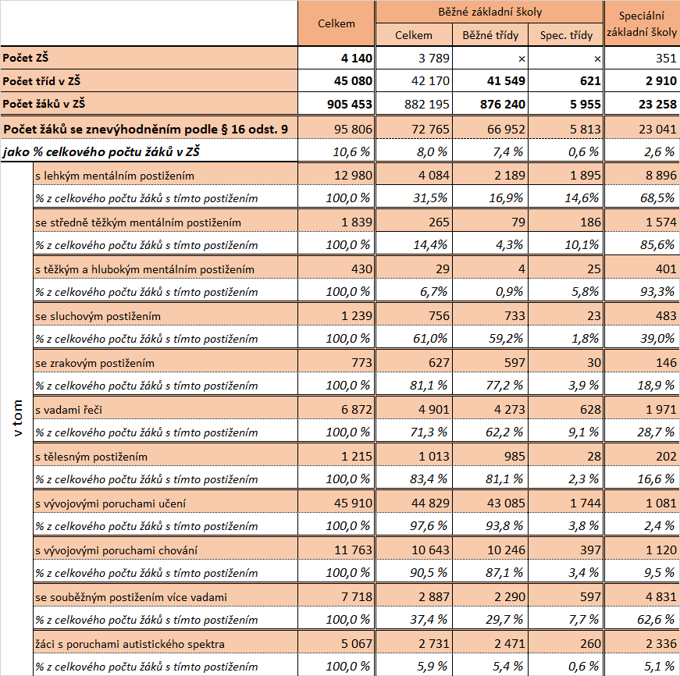

#### Počet a podíl žáků se znevýhodněním podle § 16 odst. 9 v ZŠ v letech 2010/11 až 2016/17 (data vždy k 30. 9. daného školního roku, v posledním školním roce i k 31. 3. 2017)

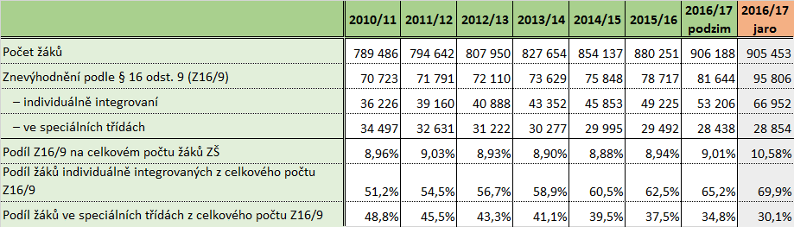

U ZŠ se **zvýšil počet žáků zařazených do kategorie zdravotně znevýhodněných** (postižených) ze **78 717** (2015/2016) na **95 806** (k 31. 3. 2017). **U všech skupin došlo k navýšení počtu žáků, kteří jsou zařazováni do režimu integrace** a **poklesly** počty dětí a žáků, kteří se vzdělávají v režimu speciálním (tedy školy, třídy, oddělení a skupiny dle § 16 odst. 9, včetně základní školy speciální).

Vzhledem k tomu, že čísla nejsou konečná, je třeba hovořit o trendu úbytku dětí ve speciálním vzdělávání a posunu dětí do běžných škol, tam kde je to vhodné pro samotné žáky, kde lze očekávat pozitivní posun v jejich průběhu vzdělávání. Rozčlenění kategorií znevýhodnění podle míry závažnosti   
a podle navrhovaných stupňů podpory postupně navyšovalo počty žáků se speciálními vzdělávacími potřebami, jednak o žáky v 1. stupni PO, kterým podporu poskytuje pouze škola a dále i o mírné   
a středně závažné projevy u kategorií znevýhodnění (dříve postižení), které se v původních statistikách sledovaly pouze v závažných formách.

***Žáci v ZŠ podle převažujícího stupně podpory přiznané od 1. 9. 2017***

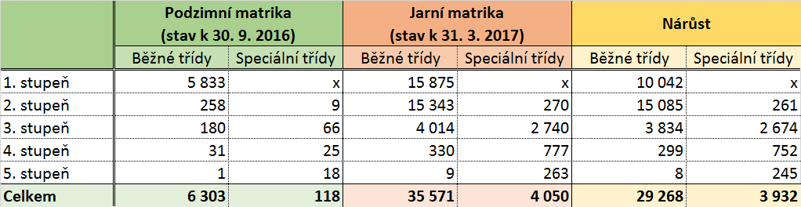

Na začátku školního roku (k rozhodnému okamžiku **30. 9. 2016)** byla již **588 žákům přiznána PO   
ve 2. – 5. stupni** podpory. Dalším 5 833 žákům byla přiznána PO v 1. stupni podpory. **Na konci března byla PO ve 2. – 5. převažujícím stupni podpory přiznána již 23 746 žákům** a v 1. stupni podpory dalším 15 875 žákům, mezi podzimní a jarní matrikou se tedy tento **počet téměř zešestinásobil.** Současně je možné z četností žáků v jednotlivých převažujících stupních podpory vyčíst, že **až do třetího stupně jsou integrováni především v běžných třídách**, zatímco ve speciálních třídách se z tohoto pohledu nacházejí žáci především se čtvrtým a pátým stupněm podpory. Z pohledu věcné logiky tedy data nejspíše odpovídají očekáváním.

**K 30. 9. 2016 vykázaly ZŠ 10 800 asistentů pedagoga, kteří odpovídali 6 496,3 přepočteného úvazku** (v průměru se tedy jednalo o zhruba 0,64 úvazku na asistenta). **Z celkového součtu úvazků** asistentů pedagoga vykázaného všemi školami (8 831,2) tak **připadalo téměř 73,6 % na ZŠ**. I v průběhu školního roku ZŠ **četně vykazovaly** poskytování PO typu „Asistent pedagoga“. Jaký podíl úvazků asistentů pedagoga však připadal na zcela nové asistenty a jaký na asistenty, u nichž pouze došlo s rediagnostikou dětí k tzv. překlopení pod nový systém financování SVP, bude možné spolehlivě vyhodnotit až na základě údajů ze zahajovacích výkazů ke školnímu roku 2017/18.

**Nejčastěji vykazovaným PO z kategorie personální podpory** byla ve školním roce 2016/17 ze strany ZŠ **Pedagogická intervence ve škole** (jedna hodina). Celkem se jednalo o 9 417 případů, z nichž 7 502 (79,7 %) bylo spojeno s požadavkem na finanční prostředky. S velkým odstupem následují **Předmět speciálně pedagogické péče** (jedna hodina) - (4 095/2 896), z kategorie pomůcek převažují **Speciální didaktické (manipulační) pomůcky pro výuku čtení a psaní** (2 901/2 575) a **Speciální učebnice pro výuku čtení** (2 662/2 390), což odpovídá počtům žákům s poruchami učení, pro které jsou tyto pomůcky primárně určeny. Z hlediska počtu PO jako celku dominují podpůrná opatření zaměřená na pomůcky, speciální učebnice a kompenzační pomůcky (61,6 %), z pohledu nákladovosti ale jednoznačně dominuje personální podpora (POA), která je spojena s vysokou normovanou finanční náročností. Jedná se tak vedle pedagogické intervence a předmětů speciálně pedagogické péče především o **PO typu Asistent pedagoga, kterých ZŠ nově vykázaly v přepočtu na úvazky 3 143, z toho 80,8 % s finančními nároky (roční nákladovost odpovídá více než 954,3 mil. Kč)**. Ze všech požadavků škol a školských zařízení na finanční prostředky spojené s poskytováním PO typu Asistent pedagoga tak připadá na ZŠ více než **70,9 %.**

**Základní školy, které vzdělávají žáky s mentálním postižením (LMP)**

Takových škol, ve kterých jsou všechny třídy pro tyto žáky, bylo ve školním roce 2015/16 celkem **17**.

Školní rok 2016/17 pak vykazuje celkem **13 takových škol**. **Rozdíl** mezi oběma školními roky tedy tvoří **čtyři školy**, nicméně pouze v případě **jedné ZŠ došlo k jejímu zániku**, u tří škol se snížil podíl takto vzdělávaných žáků pod 100 %, ale stále byl vyšší než 75 %, v případě jedné ZŠ došlo k jejímu sloučení s jinou ZŠ a jedna škola nově vyhověla tomuto kritériu. Pohled na školy, které vzdělávají 100 % žáků v  PPLMP je však velmi nestabilní a neposkytuje zcela korektní pohled na tuto oblast, neboť velmi citlivě reaguje na příslušné změny ve vzdělávání každého žáka těchto škol (např. změna vzdělávacího programu u jednoho žáka z PPLMP na rámcový vzdělávací program základní školy speciální určené pro žáky se středním nebo těžkým mentálním postižením se projeví snížením počtu těchto škol o jednu takovou školu). **Proto školská statistika pracuje i s počty takových škol, kde je podíl žáků vzdělávaných v PPLMP větší než 75 %.**

Škol, které ve školním roce 2015/16 vzdělávaly více než 75 % žáků v PPLMP, bylo celkem **85** a vzdělávalo se v nich celkem **4 672 žáků, z toho 4 027 podle přílohy pro LMP**. Začátek školního roku vykazuje 83 těchto škol vzdělávajících celkem 4 627 žáků, z toho 3 932 v PPLMP.

Rozdíl mezi oběma školními roky tedy tvoří **celkem dvě školy,** nicméně skutečnost je taková, že v případě čtyř ZŠ došlo k jejich zániku, u osmi škol se snížil podíl takto vzdělávaných žáků pod 75 %, ale stále byl vyšší než 50 %, v případě tří ZŠ došlo k jejich sloučení s jinými ZŠ a 13 škol nově splnilo toto kritérium. **Nicméně meziroční pokles žáků v ZŠ „praktických“ (ZŠP) o necelé jedno procento** (resp.   
o 2,4 % v případě žáků vzdělávaných v PPLMP) není nijak dramatický. Podle údajů z jarní matriky 2017 byl počet škol, které vzdělávaly více než 75 % žáků v PPLMP 64, vzděláváno zde bylo 4 846 žáků (nárůst o více než 3,7 % oproti školnímu roku 2015/16), resp. 4 102 žáků vzdělávaných v PPLMP (nárůst   
o téměř 1,9 % oproti školnímu roku 2015/16), což je z pohledu celkového počtu žáků v ZŠP více než meziroční nárůst počtu žáků ZŠ jako celku (2,9 %).

#### Počty ZŠ s dominantním podílem žáků vzdělávaných podle přílohy pro LMP nebo s upraveným obsahem vzdělávání z důvodu LMP a souhrnné počty žáků těchto škol přehled (T. 14 Sekce Analýz)

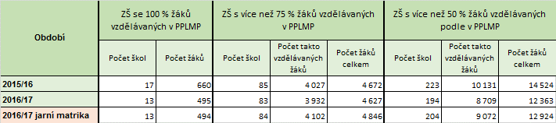

Školská statistika označuje pro účely analýz jako „praktické“ ty školy zřízené podle § 16 odst. 9, které vzdělávají převážně žáky podle přílohy pro lehké mentální postižení (dále jen LMP) Rámcového vzdělávacího programu pro základní vzdělávání (dále jen RVP ZV). K 1. září 2016 došlo ke zrušení této přílohy a žáci s LMP se tak musí vzdělávat podle upraveného RVP ZV, kde jsou přizpůsobeny požadované výstupy ze vzdělávání jejich zdravotnímu znevýhodnění. Současně se Opatřením ministryně školství z února 2016 umožnilo, aby se žáci těchto škol (tříd) vzdělávali na druhém stupni těchto škol nadále podle přílohy do ukončení jejich vzdělávání na ZŠ. Školská statistika do hodnocení vývoje v oblasti základních škol praktických tak zahrnuje ZŠ, které vzdělávají žáky podle přílohy pro LMP (na druhém stupni) a s upravenými výstupy ze vzdělávání z důvodu LMP (dále jen souhrnně programy přizpůsobené LMP, resp. PPLMP).

## **Vybrané přechody žáků ze speciálních škol do jiných ZŠ**

**Mezi školními roky 2015/16 a 2016/17 přešlo ze speciálních škol do běžných základních škol 1 583 žáků (do 31. března 2017 pak dalších 287 žáků).** Do běžných tříd přestoupilo ze speciálních ZŠ meziročně celkem 854 žáků (do 31. března 2017 pak dalších 287 žáků), z nichž 683 do běžné třídy jiné ZŠ (do 31. března 2017 pak dalších 186 žáků) a 216 do běžné třídy téže ZŠ, která již neměla z pohledu statistické klasifikace k danému okamžiku charakter speciální ZŠ.

#### Vybrané přechody žáků

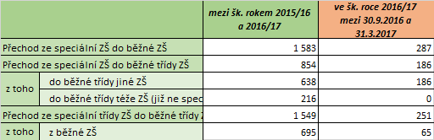

Z hlediska rediagnostiky (nového posouzení speciálních vzdělávacích potřeb žáka) **byli nejčastěji přešetřeni žáci s vývojovými poruchami** učení (55,8 %) následovaní **žáky s mentálním postižením** (16,4 %) a **žáky se souběžným postižením více vadami** (11,5 %). Někteří další prvně rediagnostikovaní žáci s mentálním postižením (podobně jako i žáci s jinými znevýhodněními) mohli být navíc skryti   
i v rámci kategorie souběžného postižení více vadami.

Údaje o první rediagnostice rovněž umožňují členění podle typu třídy, v níž je žák vzděláván. Je tak možné konstatovat, že **více než čtvrtina prvně rediagnostikovaných žáků (25,5 %) byla vzdělávána ve speciálních třídách**, což je sice v porovnání s podílem takových dětí v MŠ (41,7 %) a SŠ (47,3 %) nižší číslo, ale i zde (zejména pak s ohledem na objem finančních prostředků) údaje přesvědčivě ukazují, že **nový systém SV představuje významnou podporu nejen pro individuální integraci žáků se SVP do běžných tříd, ale přináší i poměrně vysoké finanční prostředky na žáky vzdělávané v rámci skupinové integrace (třídy a školy zřizované podle § 16 odst. 9).**

## **Střední školy**

U SŠ se **zvýšil počet žáků zařazených do kategorie zdravotně znevýhodněných** (postižených) z **20 556** (2015/2016) na **22 228** (k 31. 3. 2017). Také u středních škol dochází k nárůstu žáků se speciálními vzdělávacími potřebami o více jak 10 %, stejně tak se snižuje počet těchto žáků ve speciálních třídách, zde o více jak 13 % ve srovnání s předchozím rokem a v porovnání se školním rokem 2010/11 o více jak 25 %.

**Postupný nárůst celkového počtu žáků se speciálními vzdělávacími potřebami je dlouhodobým trendem rovněž v SŠ a promítají se do něj především nárůsty počtu žáků s diagnostikovanými specifickými poruchami učení (dříve vývojovými) a chování, i když postupně stoupá i zastoupení jiných znevýhodnění** jako jsou souběžné postižení více vadami, poruchy autistického spektra nebo   
i středně těžké mentální postižení. **Stejně tak je dlouhodobým trendem i snižující se podíl žáků se znevýhodněním (dříve postižením) vzdělávajících se ve speciálních SŠ.**

**Mezi začátkem školního roku 2016/17 a 31. březnem 2017 došlo ve SŠ k nárůstu počtu žáků se SVP, a to o téměř 11,1 %.** Tento nárůst byl v relativním srovnání se ZŠ **zhruba poloviční.** Obdobně jako u ZŠ, i zde počty žáků se SVP v relativním vyjádření narostly ve všech sledovaných kategoriích, tedy i nových kategoriích kulturní odlišnosti a jiných životních podmínek (viz níže). Pro objektivní posouzení vývoje je třeba vyčkat na definitivní data z výkazů pro školní rok 2016/2017.

Na začátku školního roku (k rozhodnému okamžiku **30. 9. 2016) byla již 187 žákům přiznána PO   
ve 2. – 5. stupni podpůrných opatření, na základě posouzení v ŠPZ**. Dalším 2 277 žákům byla přiznána PO v 1. stupni podpory (tuto podporu přiznává žákům převážně sama škola, ale může být samozřejmě přiznána i školským poradenským zařízením). Na **konci března byla PO ve 2. – 5. převažujícím stupni podpory přiznána již 3 992 žákům** a v 1. stupni podpory dalším 3 813 žákům. Mezi podzimní a jarní matrikou se tedy tento **počet vyšetřených dětí téměř ztrojnásobil**, což je však opět znatelně méně než u ZŠ, kde došlo k jeho zešestinásobení. Z pohledu počtu vykázaných poskytovaných podpůrných opatření ve školním roce 2016/17 patří SŠ za ZŠ a MŠ 3. místo v pomyslném žebříčku. V tomto období bylo SŠ vykázáno téměř **2,1 tisíce podpůrných opatření (3,3 % ze všech školami a školskými zařízeními vykázaných PO),** z toho téměř 1,8 tisíce (**86,0 %) s požadavkem na finanční prostředky.[1]** Finanční požadavky SŠ na PO představovaly zhruba jen 4,4 % všech finančních požadavků uplatněných školami a školskými zařízeními (84,6 mil. Kč z 1,921 mld. Kč).

U středních škol bylo nejčastěji doporučovaným PO – Pedagogická intervence v rozsahu jedné hodiny   
- požadována byla 246 krát a ve skutečnosti nárokovaná 208 krát. (Zpočátku docházelo k úpravám a změnám v Doporučení pro vzdělávání žáků se speciálními vzdělávacími potřebami).

Je zajímavé, že na středních školách je na dalším místě nikoliv částečný, ale **celý úvazek asistenta pedagoga (107/87)** a také se na středních školách více akcentují pomůcky pro kategorii sociálně znevýhodněných – pomůcky pro rozvoj sociálních dovedností. Dále se objevuje Pedagogická intervence v rozsahu 2 h/2 týden.

Přehled zastoupení stupňů podpory na SŠ opět dokládá, že nejčastěji je uplatňován 1. a 2. stupeň PO, převažuje podpora běžných škol, ale je uplatňována i ve školách zřízených dle § 16 odst. 9 ŠZ.

***Žáci ve SŠ podle převažujícího stupně podpory ve školním roce 2016/17***

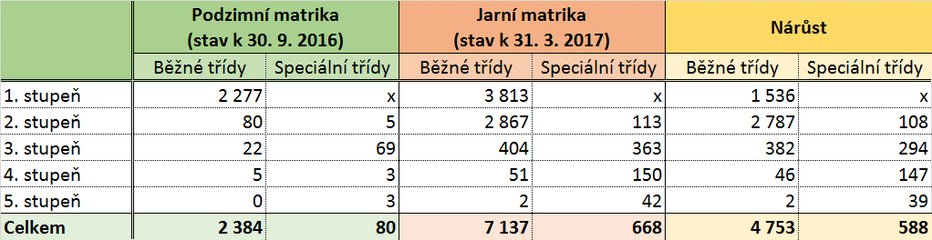

**K 30. 9. 2016 vykázaly SŠ rovněž 783 asistentů pedagoga, kteří odpovídali 600,5 úvazku** (v průměru se tedy jednalo o zhruba 0,77 úvazku na asistenta). Z celkového součtu úvazků asistentů pedagoga vykázaného všemi školami (8 831,2) tak připadalo **pouze 6,8 % na SŠ**, což je ve srovnání s MŠ (18,2 %) a ZŠ (73,6 %) **jednoznačně nejnižší hodnota.** V průběhu školního roku však i SŠ vykazovaly poskytování PO typu „Asistent pedagoga“, i když ne v takové míře jako mateřské a zejména základní školy. Jaký podíl úvazků asistentů pedagoga však připadal na zcela nové asistenty a jaký na asistenty, kteří s žáky pracovali před novelou ŠZ, bude možné spolehlivě vyhodnotit až na základě údajů ze zahajovacích výkazů ke školnímu roku 2017/18.

**Nejčastěji vykazovaným konkrétním PO** byla ze strany SŠ ***Pedagogická intervence ve škole******(jedna hodina).***Celkem se jednalo o 215 případů, z nichž 196 (91,1 %) bylo spojeno s požadavkem na finanční prostředky. S velkým odstupem následují ***Asistent pedagoga*** *(úvazek 1,0)* - (104/86), ***Asistent pedagoga sdílený*** *ve škole (úvazek 0,75) -* (61/57) a ***Pedagogická intervence ve škole (dvě hodiny) -***(58/54). Z hlediska počtu PO jako celku sice zcela dominují POB (65,4 %), z pohledu nákladovosti však jednoznačně POA, která jsou spojena s vysokou normovanou finanční náročností. Jedná se především o **PO typu *Asistent pedagoga*, kterých SŠ vykázaly nově v přepočtu na úvazky 199,5 z toho 81,8 % s finančními nároky (roční nákladovost odpovídá více než 61,3 mil. Kč)**. **Ze všech požadavků škol   
a školských zařízení na finanční prostředky spojené s poskytováním PO typu *Asistent pedagoga* však připadá na SŠ pouze necelých 4,6 %.**

**Nově sledované kategorie žáků v MŠ, ZŠ i SŠ**

**K nově sledovaným kategoriím se řadí především žáci žijící v jiných životních podmínkách a žáci pocházející z odlišného kulturního prostředí. Tato kategorie byla i předmětem dohody, nakolik lze považovat tyto žáky současně za žáky cizince, kteří jsou ve školském zákoně uvedení v § 20.** U této kategorie žáků se předpokládá zejména potřeba podpory v přípravě na školu (pedagogická intervence) a v další výuce českého jazyka jako jazyka cizího. Nové kategorie žáků, jsou tedy ti, kteří přicházejí do vzdělávání z odlišného kulturního prostředí, jedná se o širší definici, která tak zahrnuje nejen žáky cizince, ale také žáky např. z bilingvního prostředí, žáky různých etnik žijících na území ČR.

Vzhledem k charakteru sběru dat v **MŠ** jsou data z těchto zařízení k dispozici pouze za loňský školní rok. U ZŠ došlo k nárůstu počtu žáků v této kategorii z 614 na 1418 – **tedy o více jak 100 %,** podobně u žáků v kategorii **Z**, která vychází z odlišných životních podmínek (tedy nejen sociálního znevýhodnění), kde došlo u ZŠ k nárůstu z 990 žáků na **3070**. Obdobně dochází k nárůstu v SŠ, který představuje u kategorie K 57 žáků ve školním roce 2015/2016 a v roce 2016/2017 (k 31. 3.) 94 žáků, tedy **nárůst o 37 žáků**. K nárůstu došlo i u **kategorie Z**, kde došlo k navýšení oproti loňskému školnímu roku (opět k 31. 3. 2017) o **120 žáků**. **Kategorie V**, která kombinuje faktory odlišné kultury a jiných životních podmínek a představuje pravděpodobnost velmi problematické žákovské skupiny, byla u ZŠ sycena 55 žáky v roce 2015/16, v roce 2017 (opět k 31. 3. 2017) je zaznamenán opět nárůst, a to **o 578 žáků**, tedy o více jak 100 %. U středních škol bylo v kategorii **V 41 žáků a k 31. 3. 2017 131 žáků, tedy opět nárůst**.

|  |  |  |  |  |
| --- | --- | --- | --- | --- |
|  | | **Mateřské školy** | **Základní školy** | **Střední školy** |
| **Žáci se speciálními vzdělávacími potřebami celkem** | | **12 565** | **85 716** | **21 218** |
| z toho | zdravotně postižení (§ 16 odst. 9 ŠZ) | 10 486 | 81 644 | 20 335 |
| s jiným zdrav. znevýhodněním | 620 | 2 560 | 764 |
| kategorie K | 789 | 614 | 57 |
| kategorie Z | 520 | 990 | 182 |
| kategorie V | 314 | 555 | 41 |
| **Mimořádně nadaní žáci** | | **7** | **1 065** | **395** |
| **Žáci se speciálními vzdělávacími potřebami a nadaní žáci k 31. 3. 2017** | | | |  |
|  | | **Mateřské školy** | **Základní školy** | **Střední školy** |
| **Žáci se speciálními vzdělávacími potřebami celkem** | | **x** | **102 929** | **23 571** |
| z toho | zdravotně postižení (§ 16 odst. 9 ŠZ) | x | 95 806 | 22 228 |
| s jiným zdrav. znevýhodněním | x | 8 596 | 1 614 |
| kategorie K | x | 1 418 | 94 |
| kategorie Z | x | 3 070 | 302 |
| kategorie V | x | 1 133 | 131 |
| **Mimořádně nadaní žáci** | | **x** | **1 226** | **474** |
|  |  |  |  | *Zdroj dat: MŠMT* |

**Žáci se speciálními vzdělávacími potřebami a nadaní žáci k 30. 9. 2016**

**K- kulturní odlišnost, Z jiné životní podmínky, V- souběh kategorie K+Z**

## **Ostatní školy a školská zařízení**

**U ostatních druhů škol a školských zařízení nebyly s výjimkou školních družin zaznamenány významnější počty vykazovaných PO**. U konzervatoří se jednalo o šest vykázaných PO, finanční nároky odpovídaly zhruba 137 tis. Kč. Z hlediska počtů prvních rediagnostik vykázaly konzervatoře celkem tři žáky, z toho dva s těžkou formou daného postižení.

VOŠ vykázaly rovněž šest PO, finanční nároky odpovídaly zhruba 446 tis. Kč. První rediagnostiky byly VOŠ vykázány pouze dvě, obě s těžkou formou. Základní umělecké školy vykázaly celkem 37 PO, finanční nároky odpovídaly více než 946 tis. Kč.

**Školní družiny, školní kluby, domy dětí a mládeže a střediska volného času vykázaly celkem 692 PO, finanční nároky odpovídaly 36,0 mil. Kč. Dominantní počet PO byl v rámci této skupiny vykázán školními družinami (okolo 90 %).** Školní družiny současně jako jediné ze školských zařízení vykázaly prvně rediagnostikované děti (celkem 50, z toho 40 s těžkou formou). **Nejčastěji** vykazovaným a současně v součtu nejnákladnějším PO byla v rámci této skupiny školských zařízení ***Organizace výuky ve školském zařízení při škole (úvazek 0,25****) -* (368krát, z toho 352krát s požadavky na finance).

Domovy mládeže a internáty vykázaly celkem 37 PO, finanční nároky odpovídaly 1,5 mil. Kč. Výchovné ústavy, dětské domovy a dětské domovy se školou vykázaly celkem 36 PO, finanční nároky odpovídaly 738 tis. Kč.

## **Souhrnný pohled na vykazovaná podpůrná opatření**

**V rámci školního roku 2016/17** vykázaly školy a školská zařízení více než 64,0 tisíc PO, z tohoto počtu bylo přes 54,4 tisíce (85,0 %) spojeno s finančními nároky. **Celkové finanční nároky lze vyčíslit na více než 2,071 mld. Kč, z čehož více než 96,0 % připadalo na personální podpůrná opatření (POA).**

**Nejčastěji** vykázaným POA byla **Pedagogická intervence ve škole (jedna hodina)**, která byla vykázána téměř 10tisíckrát, z toho více než v 80 % případů s požadavkem na finanční prostředky (finanční nároky tak odpovídají 202,7 mil. Kč). **Nejnákladnějším PO však byla PO typu Asistent pedagoga, kterých bylo vykázáno v přepočtu na úvazky více než 4,1 tisíce, z toho téměř 3,6 tisíce (86,6 %) s požadavky na finance (finanční nároky tak odpovídají více než 1,345 mld. Kč).**

**Nejčastěji vykázanými pomůckami v kategorii speciálních učebnic, pomůcek a kompenzačních pomůcek (POB) byly Speciální didaktické (manipulační) pomůcky pro výuku čtení a psaní,** které byly vykázány téměř 3tisícekrát, z toho v téměř 89 % případů s požadavkem na finance (finanční nároky tak odpovídají zhruba 867 tis. Kč). **Nejnákladnějším POB však byly Speciální učebnice pro výuku žáků s mentálním postižením,** které byly vykázány 1 233krát, z toho 903 s požadavky na finanční prostředky **(finanční nároky tak odpovídají více než 2,7 mil. Kč)**.

Nejvíce používaná podpůrná opatření typu **A** vykázaná v období 30. 9. 2016 až 31. 7. 2017 na výkazu R44-99 o změnách v poskytovaných podpůrných opatřeních a jejich finanční náročnosti - krajské členění.

## 

## **Přehled podpůrných opatření typu B (pomůcky, speciální učebnice a kompenzační pomůcky) ve školním roce 2016/17**

**Nejvíce opatření typu B je v obecné rovině zařazeno ve 3. stupni PO** (celkem 104 **druhů** opatření pro školy a školská zařízení podle přílohy vyhlášky č. 27/2016 Sb.), **nejméně jich je v 5. stupni** (celkem 22 druhů opatření). **Nejvíce opatření je v rámci nabídky určeno pro kategorii nadaných žáků (16 %)   
a** **žáků se zrakovým postižením (15 %),** **nejméně opatření je určeno pro žáky se specifickými poruchami chování (4 %) a pro žáky s potřebou podpory z důvodu odlišných kulturních a životních podmínek (6 %).**

Ve sledovaných typech škol bylo **ve školním roce 2016/17 vykázáno celkem** **38 995** **podpůrných opatření typu B.** Nejvíce podpůrných opatření bylo vykázáno na základních školách (33 866; 87 % v rámci sledovaných typů škol), výrazně méně pak v mateřských školách (3 765; 10 %) a na středních školách (1 634; 3 %). Ve školských zařízeních se jedná celkem o 291 podpůrných opatření. Většina podpůrných opatření byla vykázána s požadavkem na proplacení, v rámci škol jde o 88 % opatření, ve školských zařízeních byl finanční požadavek zaznamenán u 86 % vykázaných opatření. Školská zařízení vykázala opatření s celkovým finančním požadavkem ve výši 622 350 Kč. Vykázaná podpůrná opatření typu B mají řádově nižší celkovou finanční náročnost než podpůrná opatření typu A. **V rámci sledovaných typů škol jsou celkové náklady za PO typu B na úrovni 4 % nákladů podpůrných opatření POA.**

Z pohledu nabídky jsou podpůrná opatření typu B **nejvíce využívána na základních školách**, ve kterých bylo využito nejvíce různých druhů těchto opatření. Na základních školách je také zaznamenán nejvyšší celkový počet vykázaných opatření (většina vykázaných opatření), tato opatření jsou pak spojena s nejvyšší celkovou finanční náročností v rámci sledovaných typů škol a školských zařízení.

**Při podrobnější analýze škol, které spolu se SPC tvoří jeden subjekt, byly identifikovány některé školy (subjekty) s vysokými (absolutními i relativními) celkovými náklady. Je doporučeno, aby byla u vytipovaných škol provedena podrobnější analýza konkrétních vykázaných podpůrných opatření při zohlednění dalších proměnných (i mimo samotná podpůrná opatření). Cílem bude podat spolehlivou interpretaci těchto zjištění. S**tejným způsobem je doporučeno postupovat v případě uvedených zjištění týkajících se specifického postavení Karlovarského kraje. Dále je doporučeno, **aby byly na úrovni jednotlivých kategorií žáků s potřebou podpory realizovány analýzy podpůrných opatření skupiny B a došlo k případné restrukturalizaci a doplnění, nebo naopak vypuštění některých druhů pomůcek. Analýza bude provedena ve spolupráci s ŠPZ a odborníky pro jednotlivá znevýhodnění.**

## **Souhrnný pohled na první rediagnostiky do 31. 3. 2017**

Během školního roku 2016/17 bylo vykázáno celkem **11 281 prvních rediagnostik, v rámci nichž tvoří těžké formy postižení více než 28,7 %**. Nejvíce prvních rediagnostik vykázaly ZŠ (86,5 %). Při pohledu na konkrétní rozdělení mezi skupinami jednotlivých znevýhodnění je zřejmé, že **nejčastěji procházeli první rediagnostikou žáci s vývojovými poruchami učení (50,3 % případů). Z pohledu závažných zdravotních znevýhodnění pak první rediagnostikou procházeli nejčastěji žáci se souběžným postižením více vadami (39,6 %). Tato data vychází ze sledování rediagnostiky u žáků od 2. stupně PO, ale ŠPZ pracovala i se žáky s 1. stupněm podpory, který v**e sledovaném období vykazuje celkově   
**19 088** rediagnostik. Rediagnostiky tak v tomto období tvořily přibližně **73 % (11 674 rediagnostik**) veškeré diagnostické činnosti PPP a přibližně **67 % (7 414 rediagnostik)** diagnostické činnosti SPC.

***Podíl znevýhodnění u prvních rediagnostik s NFN dle měsíců a diagnostických kategorií.***

**l**

Údaje o první rediagnostice rovněž umožňují členění podle typu třídy, v níž je dítě/žák/student vzděláván. Je tak možné konstatovat, že **více než čtvrtina prvně rediagnostikovaných (27,7 %) byla vzdělávána ve speciálních třídách.** V kontextu s objemy finančních prostředků údaje velmi přesvědčivě ukazují, že **nový systém SV představuje významnou podporu nejen pro individuální integraci dětí, žáků a studentů se SVP do běžných tříd, ale přináší i poměrně vysoké finanční prostředky pro ty, kteří se vzdělávají v rámci skupinové integrace (třídy a školy zřizované podle § 16 odst. 9).**

#### Počty žáků základních škol s novým doporučením podle stavu k 31. 3. 2017

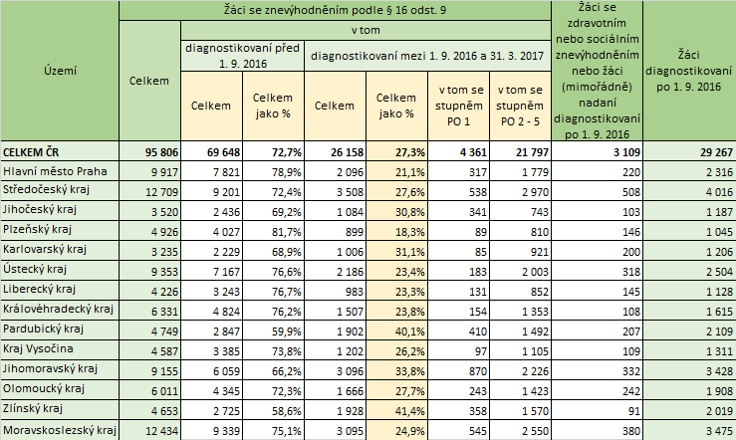

**Od 1. září 2016 do 31. března 2017** tak prošlo diagnostikou ŠPZ minimálně **29 267 žáků ZŠ**. V případě 26 158 žáků (89,4 %) se zde jednalo o ty, kterým bylo diagnostikováno nějaké Z16/9 - z toho 21 797 žákům (83,3 %) byla přiznána PO ve 2. – 5. převažujícím stupni a 4 361 žákům (16,7 %)   
v 1. převažujícím stupni. Zbývajícím 3 109 žákům (10,6 %) bylo diagnostikováno zdravotní nebo sociální znevýhodnění, případně (mimořádné) nadání.

**K 31. březnu 2017 tak bylo školským poradenským zařízením diagnostikováno minimálně 28,4 % žáků ZŠ z celkového počtu žáků se SVP a žáků (mimořádně) nadaných**. Z celkového počtu žáků se Z16/9 pak bylo diagnostikováno minimálně 27,3 % žáků, v jednotlivých krajích se tyto podíly ale velmi lišily. Nejmenší podíl zaznamenáváme v Plzeňském kraji (18,1 %), nejvyšší ve Zlínském kraji (41,4 %).

**Školská poradenská zařízení**

***Odborní pracovníci v pedagogicko-psychologických poradnách a ve speciálně pedagogických centrech***



Z porovnání obsazenosti pracovišť ŠPZ je zřejmé, že přestože došlo k posílení počtu pracovníků v roce 2016 o 10 % a následně v lednu v roce 2017 o 14 % (10 + 4), v objemu nárůstu pracovníků se to plně neprojevilo. Je zřejmé, že v PPP došlo k posílení počtu psychologů o **27,1** pracovníka, speciálních pedagogů **o 37** a sociálních pracovníků **o 7,7** pracovníka. **V PPP** je ale od roku 2010/11 **trend úbytku sociálních pracovníků**. **Poměr psychologů a speciálních pedagogů odpovídá počtu pracovišť, je vcelku rovnoměrný. V SPC došlo k přírůstku speciálních pedagogů o** **36,1 a psychologů o 14,4.** **Celkový počet psychologů v těchto zařízeních (130,1) neodpovídá požadavkům pracovišť**.

Nároky na služby školských poradenských zařízení tedy vedly k nezbytnosti posilování jejich kapacit. **Ani stávající obsazenost ŠPZ však nepostačuje k plnému pokrytí poskytovaných služeb,** bude tak pravděpodobně nezbytné je ještě posilovat. Průměrný počet reálných **klientů PPP byl 200** na jednoho odborného pracovníka, **nyní se však** objevuje i **370 klientů na jednoho odborného pracovníka.** Průměrný počet klientů v SPC, kde je opakovaná péče o jednoho klienta a které je **normováno od 90 - 110** klientů, je **nyní** v průměru až **190 - 200** reálných klientů**.**

**Školská poradenská zařízení musela poskytovat také řadu informací školám.** Musela např. sledovat počty žáků s určitým druhem podpůrného opatření tam, kde se jednalo o vytvoření skupiny nebo   
o sdílení podpory (pedagogická intervence, předměty speciálně pedagogické péče, asistent pedagoga). To je v situaci, kdy nejsou tato zařízení spádová, velmi náročné.

**Školy měly poskytovat ŠPZ informace o stavu personální podpory i pomůckách, ale pokud přicházelo dítě z jiného kraje nebo současně navštívilo více zařízení (více druhů znevýhodnění), bylo velmi složité dojít ke konsensu před vydáním doporučení při navrhování a poskytování podpůrných opatření. Částečně na tuto situaci zareagovala technická novela vyhlášky č. 27/2016 Sb., která zavádí s účinností od 1. 12. 2017 tzv. podmíněnou finanční náročnost PO, kdy je odpovědnost za sestavení žákovské skupiny pro vybraná podpůrná opatření s personálním nárokem především na řediteli školy.**

**PROPORCE PÉČE V SPECIÁLNĚ PEDAGOGICKÉM CENTRU A V PEDAGOGICKO-PSYCHOLOGICKÉ PORADNĚ**

## **Vydávání doporučení pro vzdělávání žáků se speciálními vzdělávacími potřebami a revizní pracoviště**

**Řada formulářů, zejména těch vystavovaných po zahájení úpravy v systému poskytování PO, obsahuje formální pochybení.** Ta spočívají ve špatně uváděných údajích nebo v neuvedení údajů. Dále se doporučení **liší po obsahové stránce,** v závěrech vyšetření podstatných pro vzdělávání žáka se kvalita doporučení liší nejvíce. A to jak v rozsahu podpory škole, tak v kvalitě popisu a interpretace závěrů vyšetření.

Změna školského zákona zahrnula i požadavek na vytvoření systému revizí vydaných zpráv   
a doporučení v § 16b školského zákona. Revizní šetření byla zahájena k 1. 9. 2016. Postupně docházelo k podávání žádostí o revizi ze strany škol a zákonných zástupců.

**Nejčastější důvody podání žádostí o revizi ze strany zákonných zástupců k doporučení /zprávě ŠPZ:**

* Požadavek na vzdělávání s IVP
* Podpora vzdělávání žáka asistentem pedagoga
* Přeřazení ze školy zřízené podle § 16. odst. 9 školského zákona do běžné ZŠ
* Jedna žádost týkající se žáka ze sociálně nepodnětného prostředí, kde kontrolní vyšetření nepotvrdilo diagnózu LMP

**Další důvody pro podání žádosti o revizní šetření**

* Posouzení školní zralosti k zahájení školní docházky, kdy rodiče mají odlišný názor
* Nesouhlas s výrazy uvedenými v doporučení
* Vyjádření nesouhlasu s uvedením anamnestických údajů, přesného názvu diagnózy, apod. v doporučení pro školu i ve zprávě, kterou obdrží rodiče
* Nesouhlas s nastavením podpory pro nadaného žáka
* Nesouhlas s nastavením podpůrných opatření pro žáka cizince
* Nesouhlas se závěry vyšetření, které se stalo předmětem dohadů mezi rozvádějícími se rodiči
* Nesouhlas s jednáním pracovnice ŠPZ a podezření z opilosti

U některých žádostí bylo zvažováno, zda jsou předmětem revizního šetření nebo spíše záležitostí konání jiných subjektů. V deseti případech byla podána žádost o revizní šetření, ale po prvním setkání žadatelé od revize upustili, ve čtyřech případech se jednalo o stížnost na pracovníky, která neměla souvislost s obsahem revizí. V šesti případech došlo ještě před zahájením revize k dohodě mezi žadatelem a školským poradenským zařízením nebo mezi žadatelem a školou.

**Analýza počtu žáků s jednotlivými diagnostickými kategoriemi, vývoj počtu těchto žáků v letech 2015 až 2017 a jejich srovnání v rámci jednotlivých krajů**

Následující grafy specifikují celorepublikové absolutní počty žáků základních škol s různými diagnostickými kategoriemi a také jejich distribuci mezi školami speciálními a školami běžnými (včetně rozdělení na vzdělávání v běžné škole a běžné třídě či v běžné škole v rámci třídy speciální zřízené podle § 16 odst. 9). První z grafů, který specifikuje počty těchto dětí v rámci jednotlivých diagnostických kategorií, nasvědčuje tomu, že ve většině případů zůstávají počty těchto dětí relativně konstantní a pouze s malými rozdíly směrem k vyšším či nižším hodnotám v průběhu času (specifikovány sběry dat pro MŠMT na podzim roku 2015, na podzim roku 2016 a na jaře roku 2017). Tyto minimální rozdíly lze přisoudit např. i demografickým změnám a různým počtům žáků na školách v jednotlivých letech, kdy byly údaje sledovány. Jiný trend však výrazně vystupuje u diagnostických kategorií poruch učení, poruch chování a také u žáků s kombinovaným postižením  více vadami. Značný vzestup mezi sběrem z podzimu roku 2016 a z jara roku 2017 lze vidět u diagnostické kategorie „vývojové poruchy učení“. U této kategorie registrujeme nárůst počtu těchto žáků v absolutních hodnotách o cca 10 000 v celorepublikovém součtu. To může být způsobeno rozdělením této diagnostické kategorie podle závažností obtíží a také nově zařazováním do této kategorie dětí, které dle původního systému byly vykazovány jako kategorie „znevýhodnění“. Procentuálně ještě vyšší nárůst ve sledovaném období lze vidět u diagnostických kategorií poruch chování, resp. kombinace více vad, u kterých se jedná o vzestup o 27,5 %, resp. o 30,6 %. Tyto značné nárůsty lze přičíst v případě poruch chování zařazování dětí s diagnózou ADHD. U kategorie „více vad“ může spíše docházet k chybovosti při vykazování žáků, kdy není striktně dodržováno, že kategorie „více vad“ zahrnuje pouze děti s kombinacemi zdravotního postižení, která jsou specifikována v § 16 školského zákona.

Následující grafy tedy uvádějí přehledně tyto počty žáků se speciálními vzdělávacími potřebami podle způsobu jejich vzdělávání, tj. nakolik se žáci s jednotlivými diagnostickými kategoriemi vzdělávají ve speciálních základních školách či v běžných základních školách a v jejich rámci zda ve třídách běžných či speciálních třídách zřízených podle § 16 odst. 9. Z časového vývoje počtu dětí v těchto grafech je patrné, že většina dětí, které se před spuštěním nového systému v září 2016 vzdělávaly ve speciálních základních školách, se i nadále (data z jara 2017) vzdělávají v těchto školách pro ně uzpůsobených. Lze tak zaznamenat pouze malý nárůst počtu dětí s jednotlivými diagnostickými kategoriemi v běžných třídách běžných základních škol (například u lehkého mentálního postižení).   
U jiných postižení (např. poruchy autistického spektra) dokonce tento počet poklesl. Nejmarkantnější nárůst počtu žáků v běžných třídách je patrný u narušené komunikační schopnosti. Velký nárůst je zaznamenám také u poruch učení a u žáků s postižením kombinovaným z více vad, nicméně u těchto dětí to lze přičíst primárně celkovému nárůstu vykázaného počtu dětí s těmito diagnózami, o kterém byla zmínka výše. Naopak se také z grafů jednoznačně potvrzuje, že u dětí, pro něž zařazování do běžných tříd a inkluzivní vzdělávání přednostně určeno nebylo (např. žáci s těžkým a hlubokým mentálním postižením či většina žáků se středně těžkými mentálním postižením), nedochází k jejich zařazování do běžných tříd běžných škol a že děti s tímto postižením zůstávají v drtivé většině nadále vzdělávány ve speciálních školách či speciálních třídách. Přehledněji shrnují tyto údaje pro celou Českou republiku následující grafy. Zároveň jsou pro podrobnost uvedeny tytéž hodnoty dále v grafech pro jednotlivé kraje.

|  |  |  |  |  |  |  |  |  |  |  |
| --- | --- | --- | --- | --- | --- | --- | --- | --- | --- | --- |
| Žáci s LMP | Žáci se středně těžkým MP | Žáci s těžkým a hlubokým MP | Žáci se sluchovým postižením | Žáci se zrakovým postižením | Žáci s vadami řeči | Žáci s tělesným postižením | Žáci s vývojovými poruchami učení | Žáci s vývojovými poruchami chování | Žáci se souběžným postižením více vadami | Žáci s poruchami autistického centra |
| +3,3 | +0,3 | -1,6 | +1,1 | +5,0 | +7,1 | +1,3 | **+25,3** | **+27,5** | **+30,6** | -7,3 |

*Graf č.1: Počty žáků na ZŠ v ČR s jednotlivými diagnózami v letech 2015 až 2017.*

*Graf č. 2: Počty žáků na českých ZŠ s mentálním postižením různé závažnosti ve školách běžných a speciálních v letech 2015 až 2017.*

# **Ekonomické údaje**

Na podpůrná opatření bylo **v roce 2016 vynaloženo celkem 58 734 347 Kč**. V roce 2017 pak jsou školami či školskými zařízeními všech zřizovatelů **k 31. červenci 2017** poskytována podpůrná opatření **v celkové výši 1 461 334 340 Kč** (rozuměno pokud škola začala poskytovat podpůrné opatření v lednu 2017, je v této částce započítáno všech 12 měsíců roku 2017).

Nejčastěji poskytované podpůrné opatření „Pedagogická intervence ve škole (jedna hodina)“ tvoří jen jednu desetinu výdajů. Naproti tomu dvě podpůrná opatření v podobě asistenta pedagoga (konkrétně „Asistent pedagoga sdílený ve škole (úvazek 0,50)“ a „Asistent pedagoga sdílený ve škole (úvazek 0,75)“) tvoří jen 7,2 % poskytovaných podpůrných opatření, ale téměř polovinu všech výdajů. Deset nejčastěji poskytovaných podpůrných opatření pak tvoří pouze 45 % všech poskytovaných podpůrných opatření, ale 65 % výdajů. **Porovnáme-li podpůrná opatření personálního charakteru a podpůrná opatření v podobě pomůcek, tak personální podpora tvoří 35,6 % poskytovaných podpůrných opatření, ale 96 % výdajů.**

***Počet základních škol, které v roce 2016/17 realizují podpůrná opatření***



**Požadavky škol zřízených podle § 16 odst. 9 (zřizovatel obec, kraj) na financování podpůrných opatření byly rozepsány jednotlivým krajům za období od 1. 9. 2016 do 30. 9. 2017 v celkové výši 143 230 223 Kč.**

**Požadavky běžných škol (zřizovatel obec, kraj) byly v období od 1. 1. 2017 do 30. 9. 2017 vypořádány v celkové výši 2 070 807 929 Kč.**

**Finanční prostředky na podpůrná opatření poskytnuté speciálním školám** (**7,3 %** z celkového počtu školzřizovatel obec, kraj) tvoří **v období 1. 9. 2016 do 30. 9. 2017 cca 7 % celkové částky přidělené jednotlivým krajům.**



Požadavky na finanční prostředky na podpůrná opatření ve školách zřízených podle § 16 odst. 9. vzrostly za první dva měsíce školního toku 2017/18 ve srovnání s předchozím obdobím několikanásobně (viz následující tabulka).



Celkové **finanční nároky na podpůrná opatření v běžných školách zřizovaných krajem, obcí či svazkem obcí od 1. 9. 2016 do konce září 2017** byly v celkové výši **2, 071 mld. Kč. Pokud jde o školy zřízené podle § 16 odst. 9** (tzv. “speciální“), je jejich financování již od roku 2005 nastaveno tak, že prioritní zdroj jejich financování tvoří financování normativní, tj. financování na „dítě, žáka“, a to včetně příplatku na zdravotní postižení. Tento příplatek zohledňuje především nižší počet žáků v těchto školách (popř. třídách: nejčastěji 6 – 14 žáků, výjimečně i 4 – 6 žáků). Krajské úřady dále mohou tyto školy dofinancovat z krajské rezervy, kterou si každoročně vytváří z finančních prostředků státního rozpočtu a které jsou jim přidělovány pomocí republikových normativů z MŠMT. Uplatňování dalších finančních prostředků formou podpůrných opatření mělo být zcela výjimečné.

# **Další vzdělávání pedagogických pracovníků**

**Nejvíce vzdělávacích programů NIDV s tématikou společného vzdělávání bylo realizováno pro cílovou skupinu pedagogů ZŠ,** pro které bylo realizováno 248 VP (46 % ze všech realizovaných VP), **managementu škol a školských zařízení** bylo určeno 147 VP (28 % ze všech realizovaných VP). Pro **pedagogy MŠ** bylo realizováno 131 VP (25 % ze všech realizovaných VP). **Pedagogům SŠ** bylo určeno 31 VP (6 % ze všech realizovaných VP), 7 VP (1,3 % ze všech realizovaných VP) bylo realizováno pro **pedagogy ZUŠ a SUŠ** a 7 VP pro **pedagogy školských zařízení pro zájmové vzdělávání**.

Vzdělávací programy ke společnému vzdělávání byly realizovány formou projektů zjednodušeného vykazování – šablony pro MŠ a ZŠ (tzv. „balíčky podpory“) nebo formou akreditovaných vzdělávacích programů pro MŠ, ZŠ, SŠ, ZUŠ a SUŠ.

**Mezi účastníky vzdělávacích programů NIDV bylo zastoupeno:**

* 2850 pedagogů MŠ z celkových 31 002, tj. 9 %
* 4451 pedagogů ZŠ z celkových 73 405, tj. 6 %
* 471 pedagogů SŠ a VOŠ z celkových 48 973, tj. 1 %
* 105 pedagogů ZUŠ a SUŠ
* 99 pedagogů školských zařízení pro zájmové vzdělávání

Vzdělávací programy NIDV rozvíjely u pedagogických pracovníků znalosti právních předpisů souvisejících se společným vzděláváním, základních principů a východisek společného vzdělávání, podpůrných opatření a podpořily profesní růst a rozvoj kompetencí pedagogů pro práci se žáky se speciálními vzdělávacími potřebami.

Pokrytí dostatečně široké cílové skupiny pedagogických pracovníků vzdělávacími programy, které by je připravily na implementaci společného vzdělávání, nebylo dostatečné. Zpětné vazby k programům dalšího vzdělávání nevypovídají o spokojenost účastníků s  rozsahem a kvalitou pokrytí témat relevantních pro  implementaci společného vzdělávání. Té nenapomohli ani lektoři působící mimo NIDV; ke „kaskádovému“ rozšíření témat a programů zaměřených na společné vzdělávání mezi lektory nabízejícími DVPP programy nedošlo.

## **Hlavní závěry analýzy prvního roku implementace společného vzdělávání**

Aktuálně dostupná data dokládají trend mírného úbytku žáků ve speciálním vzdělávání a posílenou podporu všech žáků se SVP. Data za školní rok 2016/2017 jsou ovšem neúplná, zejména pokud jde   
o MŠ, u kterých můžeme vycházet pouze z dat jednoho měsíce. Vzhledem k zahájení společného vzdělávání od 1. 9. 2016 nemohou poskytnout úplný obraz o jeho náběhu. Tato data je zapotřebí srovnat a vyhodnotit především ve vztahu k údajům, které školy předávají ke školnímu roku 2017/18.

**MATEŘSKÉ ŠKOLY**

* **V MŠ rostou podíly dětí individuálně integrovaných do běžných tříd dlouhodobě.**
* Z celkového objemu finančních prostředků vyčerpaly MŠ 15,5 %. Častěji čerpají PO MŠ speciální. Postupně se zvyšuje podíl individuálně integrovaných dětí, ubývá dětí ve speciálních třídách. Nejčastější PO je asistent pedagoga na 0,5 (495/426).

**ZÁKLADNÍ ŠKOLY**

* **V ZŠ rostou podíly dětí individuálně integrovaných do běžných tříd dlouhodobě.**
* **Meziročně došlo k významnému nárůstu počtu žáků se SVP, a to o 20 %.** Na tomto nárůstu se nejvíce podílela kategorie žáků se Z16/9 (82,3 %), zejména žáci s diagnostikovanými vývojovými poruchami učení. Počty žáků se SVP však v relativním vyjádření narostly významně ve všech sledovaných kategoriích, a to i ve zcela nových, kde SVP spočívají v odlišném kulturním prostředí žáka nebo v jeho odlišných životních podmínkách. V tomto ohledu je tedy možné konstatovat, že dochází k postupné implementaci systému nových diagnostik.
* **Ve školním roce 2015/16 bylo celkem 17 škol**, které vzdělávají **všechny** žáky **podle přílohy LMP (PPLMP)**. Ve školním roce **2016/17** pak matriky vykazují celkem **13 takových škol**. Rozdíl mezi oběma školními roky tedy tvoří čtyři školy, nicméně pouze v případě jedné ZŠ došlo k jejímu zániku, u tří škol se pouze snížil podíl takto vzdělávaných žáků pod 100 %, ale stále byl vyšší než 75 %. V případě jedné ZŠ došlo k jejímu sloučení s jinou ZŠ a jedna škola nově vyhověla tomuto kritériu.
* Z četnosti žáků v jednotlivých převažujících stupních podpory lze vyčíst, že **až do třetího stupně jsou integrováni především v běžných třídách**, zatímco ve speciálních třídách jsou zařazeni žáci především se čtvrtým a pátým stupněm podpory. Z pohledu věcné logiky tedy data nejspíše odpovídají očekáváním.
* **Počet žáků ve speciálních ZŠ poklesl, a to o 7,1 %,** resp. o 1 747 žáků (z 24 681 ve školním roce 2015/16 na 22 934 ve školním roce 2016/17). V roce 2015/16 tak byl podíl žáků v ryze speciálních ZŠ zhruba 2,8 %, o rok poději pak 2,5 %. V trendech lze sledovat dlouhodobý pokles žáků ve speciálních školách (§ 16 odst. 9 a školy speciální).
* **Meziročně se významně zvýšil počet žáků zařazených do kategorie zdravotně znevýhodněných** ze 78 717 (2015/16) na 95 806 (k 31. 3. 2017), u SŠ z 20 556 na 22 228. Na všech stupních došlo k navýšení počtu žáků zařazených do režimu integrace. Poklesly počty dětí a žáků, kteří se vzdělávají v režimu speciálním (tedy školy, třídy, oddělení a skupiny dle   
  § 16 odst. 9, včetně základní školy speciální). Zvýšený počet žáků se SVP je třeba vnímat v kontextu změny v kategorizaci žáků. Důvodem je zpřesnění kategorií - členění stupňů podpory a míry závažnosti na mírnou, střední a závažnou. Žáci, kteří jsou dnes v kategorii mírné poruchy učení, byli v původním systému v kategorii znevýhodnění, neměli žádnou podporu. Nyní jsou ve 2. stupni PO, mají nárok na podporu. Obdobně je to u všech dalších znevýhodnění (dříve postižení).
* **Meziročně došlo k poklesu počtu speciálních ZŠ ve prospěch škol běžných**, ale téměř výlučně jako důsledek toho, že od 1. září 2016 přestaly být školy při zařízeních ústavní a ochranné výchovy považovány za speciální. Z pohledu počtu tříd došlo k významnému meziročnímu nárůstu o 1 025 tříd**.**
* Meziroční srovnání údajů o žácích se SVP neukázalo žádné speciální výkyvy, a to ani v případě **žáků s LMP, kterých je meziročně o 770 méně. Růst celkového počtu žáků se Z16/9 je dlouhodobým trendem** a promítají se do něj především nárůsty počtu žáků s diagnostikovanými **vývojovými poruchami učení a chování, s vadami řeči a s poruchami autistického spektra** (nárůst o 9 272 žáků, resp. o více než 25 %). Stejně tak je i dlouhodobým trendem **snižující se podíl žáků se Z16/9 vzdělávajících se ve speciálních ZŠ.**
* Z personálních PO je v ZŠ na 1. místě poskytování pedagogické intervence 1h/1týden v poměru 9901/7673. Podobně na 2. místě je předmět speciálně pedagogické péče 4223/2955. Na 3. místě je asistent pedagoga na 0,5 úvazku 2008/1613. Všechna uvedená PO vyžadují zaměstnávání dalších pedagogických pracovníků školami.
* K 30. 9. 2016 vykázaly ZŠ 10 800 asistentů pedagoga, kteří odpovídali 6 496,3 přepočtených úvazků (v průměru se tedy jednalo o zhruba 0,64 úvazku na asistenta). Z celkového součtu úvazků asistentů pedagoga vykázaného všemi školami (8 831,2) tak připadalo téměř 73,6 % na ZŠ.   
  I v průběhu školního roku ZŠ nejčastěji vykazovaly poskytování PO typu „Asistent pedagoga“,   
  a je tak vysoce pravděpodobné, že se **počet AP v ZŠ meziročně významně zvýšil**.
* Podíl úvazků asistentů pedagoga připadající na zcela nové asistenty a podíl připadající na asistenty, kteří přešli s rediagnostikovanými žáky, bude možné určit na základě údajů ze zahajovacích výkazů ke školnímu roku 2017/18.
* Vykázaných kategorií podpůrných opatření 2. - 5. stupně se stanovenou normovanou finanční náročností je celkem 418, z toho je 87,**6 % (366) typu B a 12,4 % (52) typu A**. Celkově bylo **vykázáno PO v počtu 67 903, přičemž téměř 42 % (28 279) tvoří PO personálního typu a zbylá (58 % resp. 39 624) jsou opatření typu B (PO v podobě kompenzačních a učebních pomůcek).** Nejvyšší četnost podpůrného opatření pedagogické intervence s markantním rozdílem oproti druhému nejčastěji doporučovanému personálnímu opatření lze přičíst také na vrub **neuváženého doporučování podpůrného opatření pedagogické intervence pro děti v mateřských školách, pro které toto podpůrné opatření primárně stanoveno není a které pro tuto skupinu dětí není ani evidováno ve vyhlášce č. 27/2016 Sb.**
* **Nejvíce opatření je v obecné rovině zařazeno ve 3. stupni** (celkem 104 druhů opatření pro školy a školská zařízení podle přílohy vyhlášky č. 27/2016 Sb.), nejméně jich je v 5. stupni (celkem 22 opatření). Nejvíce opatření je v rámci nabídky určeno pro kategorii nadaných žáků (16 %) a žáků se zrakovým postižením (15 %), nejméně opatření je určeno pro žáky se specifickými poruchami chování (4 %) a pro žáky s potřebou podpory z důvodu odlišných kulturních a životních podmínek (6 %)
* Při podrobnější analýze **škol, které spolu se SPC tvoří jeden subjekt**, byly identifikovány **některé školy (subjekty) s vysokými (absolutními i relativními) celkovými náklady**. Je doporučeno, aby byla u vytipovaných škol provedena podrobnější analýza konkrétních vykázaných podpůrných opatření v kontextu dalších proměnných (i mimo samotná podpůrná opatření) s cílem podat spolehlivou interpretaci těchto zjištění, Dále je doporučeno, aby byly na úrovni jednotlivých kategorií žáků s potřebou podpory **realizovány analýzy podpůrných opatření skupiny B s pomocí odborníků na tyto oblasti** (např. expertní skupiny).

**STŘEDNÍ ŠKOLY**

* **Došlo k meziročnímu nárůstu počtu žáků se SVP, a to o 11 %.**
* Nejčastěji přiznávanými PO byla PO 1. stupně, dále pak 2. stupně. Střední školy vykazují nejnižší počet podpůrných opatření (vzhledem k MŠ a ZŠ). Finanční požadavky SŠ na PO představovaly zhruba jen 4,4 % všech finančních požadavků uplatněných školami a školskými zařízeními (84,6 mil. Kč). Nejčastěji doporučovaným PO byla pedagogická intervence v rozsahu 1 hodiny (246/208). Na dalším místě je celý úvazek asistenta pedagoga (107/87), akcentovány jsou také pomůcky pro kategorii sociálně znevýhodněných – pomůcky pro rozvoj sociálních dovedností.

**VŠECHNY STUPNĚ VZDĚLÁNÍ**

* Odliv dětí a žáků ze speciálních škol do běžných je dlouhodobým trendem. Nelze však jednoznačně potvrdit, že ve speciálních školách ubývá žáků pouze v důsledku inkluze. Existující data to nepotvrzují. Navíc, řada speciálních škol, pokud se sloučí s běžnou školou, je ve výsledku pak již považována za běžnou školu (ale v praxi je to de facto nadále „samostatné“ pracoviště pod společným ředitelstvím s běžnou školou, kde jsou jen děti se SVP, často právě s LMP).
* **Počet asistentů pedagoga ve všech školách v posledních letech nepřetržitě roste** (jen od školního roku 2010/11 se zvýšil o 5 212,2 úvazku, tedy o více než 144,0 % k 30. 9. 2016).
* Významně narůstají počty dětí/žáků s vývojovými poruchami učení nebo chování. To může být důsledkem implementace společného vzdělávání, protože nyní mají i ti s nižším stupněm tohoto znevýhodnění nárok na podpůrná opatření, tedy i na finanční prostředky. A dále je zřejmé, že do této skupiny byli zahrnováni i žáci s podprůměrným intelektem.
* Ve všech krajích ČR, kde došlo k poklesu proporce žáků s diagnostickou kategorií mentálního postižení, došlo k vzestupu proporce dětí s poruchami učení nebo chování.
* Z údajů o poskytovaných PO jednoznačně vyplývá, že systém PO v drtivé většině případů využívají především ZŠ (téměř 86 % všech poskytovaných PO a téměř 78 % všech finančních požadavků). Dále na systému významněji participují MŠ a víceméně i SŠ. Ze školských zařízení pak nejvíce školní družiny. Ostatní školy a školská zařízení v prvním roce náběhu společného vzdělávání využívaly tohoto systému spíše v ojedinělých případech.
* Lze identifikovat školy, jejichž finanční náklady na PO typu B tvořily ve školním roce 2016/17 **významnou část celkových nákladů na tato opatření v kraji**. Zjištěné vysoké náklady mohou odrážet specifické potřeby žáků těchto škol (resp. vyšší počet těchto žáků na uvedených školách), zároveň je možné zvažovat v těchto školách vhodnost doporučování jednotlivých PO.
* Vykazování podpůrných opatření signalizuje, že školy si velmi rychle zvykly (a podle neoficiálních informací jim to některé krajské úřady samy doporučují) na benefity pramenící z podpůrných opatření. Například na asistenta pedagoga je v novém systému k dispozici významně více finančních prostředků, než v systému starém. A protože škola s částkou, která jí zbude (pokud na PO nepoužije maximum prostředků určené normovanou finanční náročností), může naložit libovolně, získává tak zdroje na odměny pro jiné pracovníky/zaměstnance školy.
* Pro implementaci společného vzdělávání bylo z pedagogických pracovníků MŠ, ZŠ, SŠ a VOŠ **proškoleno NIDV celkem 5 %**.
* Existují příležitosti k takovým úpravám legislativy, které by do prostředků vynakládaných na AP vnesly vnitřní diferenciaci.

**EKONOMICKÁ EFEKTIVITA**

* Je potřeba jednoznačně vymezit ta PO, na která má nárok žák vzdělávající se ve škole či třídě zřízené podle § 16 odst. 9 školského zákona. Finanční dopady těchto PO nespadají do úprav rozpočtu krajů podle § 161 odst. 6 školského zákona.
* Ne zcela efektivně funguje předpokládaný princip sdílení PO (nejen u asistentů, ale například u pedagogické intervence apod.). Nejčastěji platí co žák, to samostatné PO.
* Nutné je snížit normovanou finanční náročnost PO, zejména asistentů pedagoga.
* Je vhodné zvážit revizi nutnosti existence PO asistenta pedagoga na 0,75 úvazku.

**Shrnutí**

***Pozitiva:***

- žákům se SVP v běžných školách se dostalo podpůrných opatření a strukturované finanční podpory, což oceňují rodiče i školy. Oproti minulosti školy věděly, na co mají jejich žáci nárok,

- dosud zanedbávané problémy (žáci vývojovými poruchami učení a chování, s narušenou komunikační schopností, autisté) se dostaly na povrch a směřuje se k jejich řešení,

- nedošlo k žádnému exodu žáků se SVP ze škol „speciálních“ do škol běžných, do běžných škol přešly ty děti, jejichž znevýhodnění umožňuje s podporou vzdělávání v běžné škole,

- nedošlo k žádnému oslabení, natož likvidaci speciálního školství; paradoxně systém podpůrných opatření podpořil žáky „speciálních“ škol a rozhodně nevedl k bezhlavému přechodu žáků s mentálním postižením do běžných škol,

- v řadě případů došlo již v prvním roce k úspěšné integraci žáků se speciálními vzdělávacími potřebami do běžných škol - týká se to jak žáků s LMP, tak tělesně postižených, či žáků se smyslovým postižením,

- školská poradenská zařízení se snažila respektovat vždy nejlepší zájem žáka,

- pedagogové řady škol, zejména těch, kde měli již z minulosti zkušenosti se vzděláváním žáků se SVP, dokázali naplnit očekávání společného vzdělávání v zájmu žáků.

***Nedostatky***:

Na řadu z nich ukázala také tematická zpráva ČŠI a analýza projektu KIPR:

- došlo k přetížení školských poradenských zařízení zejména v souvislosti s rediagnostikou žáků se SVP, kdy nebyla ze strany klientů dodržena lhůta dvouletého přechodného období,

- náběh společného vzdělávání komplikovala nová administrativa spojená s nárokovými podpůrnými opatřeními (formulář Doporučení, nové výkazy ve školní matrice),

- vzdělávání k inkluzi vzdělávání pokrylo jen minimum pedagogů (5 %) a nedošlo ke „kaskádovému efektu“, tj. k šíření informací od vyškolených pracovníků dál; informace byly také příliš často nejednotné,

- ze strany krajských úřadů došlo k nepochopení financování „speciálních“ škol (popř. tříd) prostřednictvím podpůrných opatření, kdy systémová podpora speciálního školství byla nahrazena výrazně nákladnější podporou jejich prostřednictvím, podporou určenou primárně na společné vzdělávání žáků se SVP v běžných školách,

- nebyla včas řešena skutečnost, že ŠPZ a školy mají stejného zřizovatele, což vytváří nežádoucí podmínky k přiznávání PO vlastním žákům, a tím dochází k výraznému „zdražování“ speciálního vzdělávání ve školách (a pravděpodobně i ve třídách) zřízených podle § 16, odst. 9,

- v některých regionech vznikl nedostatek asistentů pedagoga nebo speciálních pedagogů, podpůrné opatření asistent pedagoga bylo však často přeceňováno,

- v některých regionech se zvýšil tlak na malotřídní školy, aby zařazovaly i žáky se středně těžkým   
a těžkým mentálním postižením nebo kombinovaným postižením, ačkoliv jen obtížně mohly naplnit podmínky pro vzdělávání těchto žáků.

1. Všechny údaje o vykázaných poskytovaných PO a s nimi spojených finančních nákladech jsou korigovány o počty ukončených poskytování PO, které lze v rámci náběhu SV považovat spíše za korekce dříve chybně vykázaných údajů ze strany škol a školských zařízení. Není-li uvedeno jinak, jedná se vždy o informace za všechny zřizovatele.